ПАКЕР ТИПА “G-6”

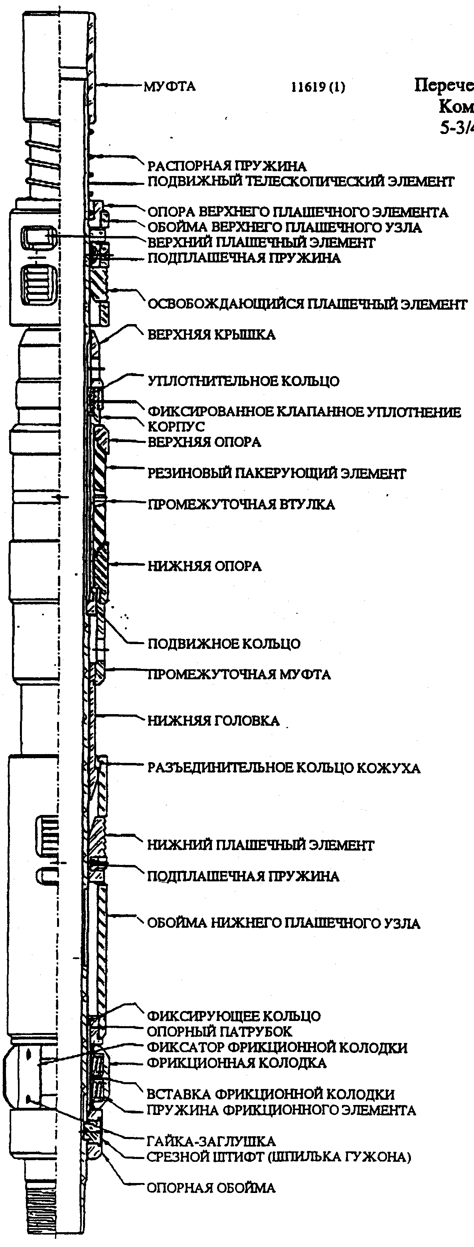
1. ЦЕЛЕВОЕ НАЗНАЧЕНИЕ
Извлекаемый пакер для обсадных труб типа “G-6” представляет собой пакер общего назначения, предназначенный для применения при добыче, нагнетании и интенсификации скважин. Конструкция подвижного телескопического элемента установки и фиксации позволяет быстро производить посадку и съем пакера. Конструкция системы фиксации пакера, включающей два распорных плашечных элемента, действующих в противоположных направлениях, дает возможность установки устройства в растянутом или в сжатом состоянии и обеспечивает расположение наиболее нагруженных опорных элементов с той стороны пакера, где он подвергается меньшему сжатию. Пакер типа “G-6” может быть надежно установлен на незначительной глубине, поскольку и при растяжении и при сжатии системы может быть обеспечено уплотнение резинового пакерующего элемента. В дополнение к этому, специальное вытяжное приспособление, используемое в конструкции устройства типа “G-6”, позволяет создать перепад давления для увеличения и фиксирования дополнительного сжатия резинового пакерующего элемента. Все эти элементы были включены в компоновку небольшой длины, которая имеет простую конструкцию, что способствует ее эффективному применению и экономичному переоснащению.
Конструктивные особенности
1. Укороченный продольный размер, что обеспёчивает компактность, облегчает сборку, прохождение через участки интенсивного искривления ствола скважины, а также снижение стоимости нанесения пластиковых и других видов покрытий.
2. Необходимость поворота на 90^{о} для облегчения операций посадки и освобождения пакера и повышения его надежности.
З. Наличие встроенного клапана для уравнивания давления и перепуска жидкости.
4. Принципиально новый состав резины, в котором присутствуют соединения, позволяющие применять пакер при нагнетании углекислого газа и пара в пласт.
5. Конструктивное исполнение с противоположным направлением действия плашечных элементов предотвращает концентрацию напряжений в каком-либо одном направлении, так как нагруженный плашечный элемент остается на менее сжатом участке устройства, что уменьшает деформирующее усилие, воздействующее на обсадную колонну, и позволяет достигнуть более плотного прилегания резинового пакерующего элемента.
б. Простота конструкции способствует экономичному повторному оснащению устройства.
7. Применение для установки пакера как растяжения, так и сжатия позволяет размещать зоны его расположения в любом интервале скважины.
8. для аварийного освобождения пакера применяются срезные штифты.

СИСТЕМА ОТСЕКАТЕЛЯ ПЛАСТА И ПРОТИВОПОЛЕТНОГО УСТРОЙСТВА
В настоящее время разработка нефтяных месторождений, во многих странах мира, производится с поддержанием пластового давления путем закачки в эксплуатационные горизонты воды или, газа. На большинстве таких месторождений в результате интенсификации поддержания пластового давления, пластовое давление выше первоначального давления или выше давления гидростатического столба пластовой жидкости. Несмотря на то, что большинство скважин фонтанирует, для увеличения отбора жидкости в скважины спускаются высокопроизводительные штанговые или электропогружные насосы.
Для спуска насосных установок в скважины, имеющие избыточные давления на устье, необходимо предварительно произвести их задавку, т. е. заменить столб пластовой жидкости в скважине специальными растворами (как правело солеными) с большим удельным весом.
Задавка скважин процесс трудоёмкий, дорогостоящий, продолжительный, ведет к большим недоборам нефти после пуска скважины в эксплуатацию. Недоборы, как следствие повреждения при забойной зоны, продолжаются длительное время после окончания ремонтных работ, а также необходимости отработки из пласта задавочной жидкости.
Система забойного отсекателя пласта и противополетного устройства позволяет производить подземные ремонтные работы без задавки скважин.
Дополнительным преимуществом системы является предотвращение полетов расчленившихся электропогружных и других насосов на забой, что особо важно в наклоннонаправленных скважинах и скважинах с горизонтальным забойным интервалом. Ловильные работы в таких скважинах как правило продолжительны, дорогостоящи и часто приводят к ликвидации скважины.
Описание
Система забойного отсекателя пласта - противополетного устройства состоит из нескольких основных узлов.
1. Пакер с двойным клиновым захватом, который не требует никаких дополнительных нагрузок после посадки и держит давление как снизу, так и сверху.
2. Клапан отсекатель пласта.
З. Посадочное устройство, которое можно спускать и поднимать на кабеле или проволоке.
4. Соединительная муфта с профилем для посадки клапана отсекателя и предназначенная для отсоединения колонны НКТ от пакера.

КЛАПАН ОТСЕКАТЕЛЬ
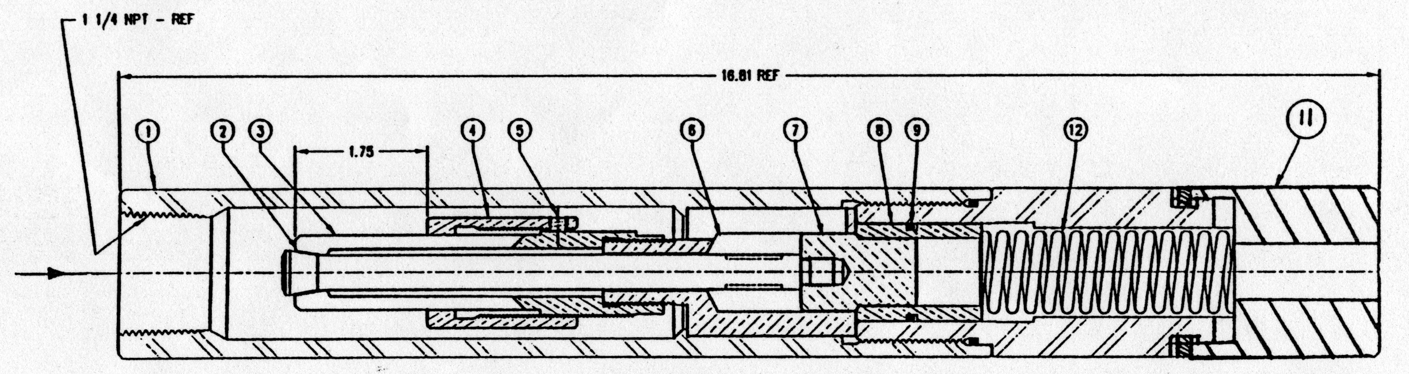
1- Корпус; 2- Шток; 3- Цанга; 4- Регулировочная шайба; 5-фиксатор шайбы; 6- Клаппанная клетка; 7- Тарелка клапана; 8- Седло клапана; 9-Уплотнительное кольцо- 124; 10- Уплотнительное кольцо - 132; 11- Нижняя опора седла клапана; 12-Пружина

